**Логопед - врач или педагог?**

*Вы глубоко заблуждаетесь, если думаете, что единственная задача логопеда - научить правильно произносить звуки. Грамотная речь, богатый словарный запас, умение ясно выражать свои мысли - все это "предметная область" специалиста. И потребность в логопедах из года в год только возрастает.*

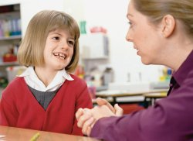

Логопед — это специалист по исправлению дефектов речи. С помощью специально подобранных упражнений он учит говорить красиво, четко проговаривая буквы. Логопед показывает правильное положение языка и губ при произношении звуков, задает читать на дом тексты и скороговорки, бдительно следит за успехами подопечного.

Больше всего работы у специалистов, которые занимаются с детьми. Сегодня родители, заметив у своих малышей речевые нарушения, стараются как можно раньше устранить их. В обычных детских садах и в поликлиниках всегда есть логопед, но он в штате один и потому не может уделять достаточно внимания каждому. Постоянно и серьезно над речью ребенка работают в специализированных логопедических детских садах. Зарплата в государственных учреждениях, конечно, невысокая, но все равно сюда приходят работать всерьез и надолго, как часто бывает у педагогов. А логопед в детском саду имеет именно статус педагога, получая соответствующие разряды, льготы и т. д.

Впрочем, есть и другие варианты для профессионалов: давать частные занятия или даже открыть собственный логопедический кабинет. Те, кто не уверен, что сумеют найти общий язык с детьми, работают со взрослыми — иногда и они нуждаются в коррекции речи.

**Особый подход**

Хороший логопед, безусловно, владеет основами коррекции большинства нарушений речи, но лучше, если он специализируется на чем-то одном. Скажем, методика лечения заикания у детей отличается от способов устранения дислексии и дисграфии (затруднения при чтении и письме). Речевые проблемы возникают и у взрослых. Например, к логопеду приходят абитуриент, поступающие в театральный вуз, где предъявляются высокие требования к речевым навыкам. Такие занятия включают работу над дыханием, голосом, словом, интонацией.

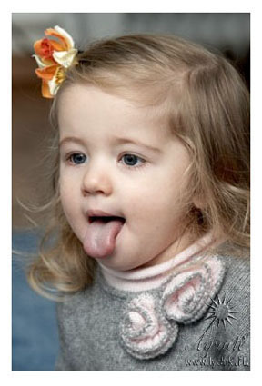 Часто обращаются к логопеду и специалисты, чья работа связана с постоянным общением. Логопед может научить взрослого человека регулировать конфликтные ситуации речевыми методами, выгодно представлять себя при трудоустройстве, поможет стать интересным собеседником. Бывает, что руководство компании специально направляет сотрудника к логопеду – чтобы, например, устранить дефект произношения, мешающий занять какую-либо должность. Нужны логопеды и людям, потерявшим речь в результате поражения головного мозга, например после инсульта, — в этом случае используются специальные методы.

**На стыке наук**

В процессе работы логопеды занимаются обучением, так что им не обойтись без знания педагогики. В то же время специалист должен владеть и базовыми медицинскими знаниями, ведь он лечит определенные патологии. Логопеду надо быть хорошим психологом, чтобы установить контакт и с ребенком, и со взрослым, поддерживать у маленького подопечного интерес к занятиям, вовремя похвалить или проявить строгость.

Помимо профессиональных навыков логопеду необходимы определенные личностные качества: любовь к детям, спокойствие и терпение, коммуникабельность и артистичность. И, конечно, у самого логопеда не должно быть речевых проблем, – это даже не обсуждается.

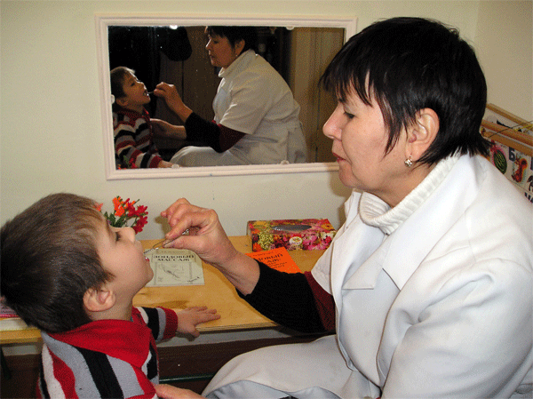

**Самое важное в логопедии**

Будущие логопеды изучают медицинские дисциплины: основы нейрофизиологии, невропатологии, психопатологии, физиологию органов слуха, речи и зрения, основы генетики. Вторая группа предметов – общепедагогическая: психология, педагогика, психолингвистика и т. д.

Но основное внимание в процессе обучения уделяется, конечно, специальным предметам, то есть непосредственно логопедии.

Студентам рассказывают о развитии речи, методах диагностики речевых нарушений, особенностях воспитания детей с речевыми патологиями. Один из важнейших предметов – логопедические технологии, где учат формировать правильную речь. Обязательно знакомство с олигофренопедагогикой (работой с умственно отсталыми детьми) и сурдопедагогикой (со слабослышащими детьми). Кстати, русский язык и литература для логопедов относятся к профильным предметам, поэтому изучаются они совсем не формально.

Получив основы логопедических знаний, студенты отправляются на практику в специальные (коррекционные) образовательные учреждения.

**Возможные места работы учителя-логопеда:**

* детские сады и другие дошкольные учреждения;
* школы;
* поликлиники, больницы;
* центры реабилитации;
* частная практик